

**一**

**樓展區**

* **右邊有著扁平長嘴的鳥類，是臺南七股溼地最著名的國際級保育類動物，你知道牠的名字嗎？**

**請打☑。**

* **台灣的天氣有四季變化，主要是因為地球繞著太陽公轉，還有地球自轉軸的傾斜。請觀察地球與太陽的關係，在下面( )的地方，填入春季、夏季、秋季與冬季吧。**



**班級：**

**座號：**

**姓名：**

**小朋友，你還記不記得在展示館學到了那些知識呢？讓我來考考你吧！**

**□麻雀 □白頭翁 □小白鷺 □黑面琵鷺**

（ ）

（ ）

（ ）

（ ）

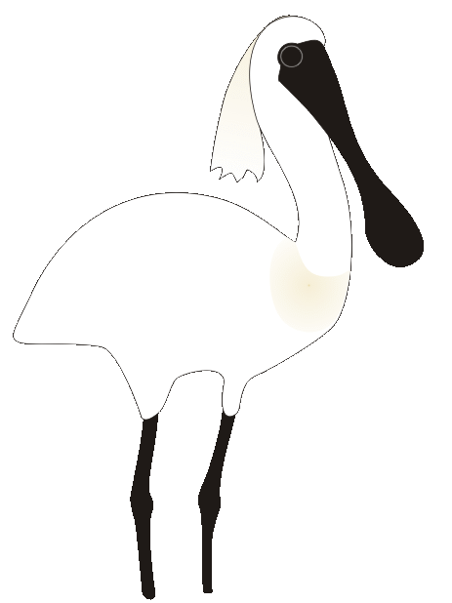

**加油！**

中國古代星官制度中，有幾個「垣」？

國際天文聯合會把天空中分成幾個星座？

中國古代把赤道和黃道附近分成多少個區塊？

天空的星座中，太陽會經過的星座有多少個？

**88**

**3**

**28**

**12**



* **請將問題和它的正確數字連起來。**
* **這些星座位於太陽投影的軌道上，所以有個特殊的名字，叫 。**
* **請問恐龍大滅絕是發生在那個地質年代呢？請打☑。**

**□寒武紀 □侏羅紀 □白堊紀**

**一**

**樓展區**

